**Домашняя работа №14**

--1

CREATE VIEW SupplTOP50 AS

SELECT TOP 50 Name, SUM (Sale_rnk) AS rnk

FROM

(SELECT Id_Supplier, OrderDate, COUNT (Id_order) AS cnt,

CASE WHEN COUNT (Id_order) < 5 THEN 1

WHEN COUNT (Id_order) BETWEEN 5 AND 10 THEN 2

WHEN COUNT (Id_order) < 10 THEN 3

END Sale_rnk

FROM Sale_fct

GROUP BY Id_Supplier, OrderDate) s JOIN Suppliers_dim su

ON s.Id_Supplier=su.Id_Supplier

GROUP BY Name

ORDER BY rnk DESC;

2.

1. 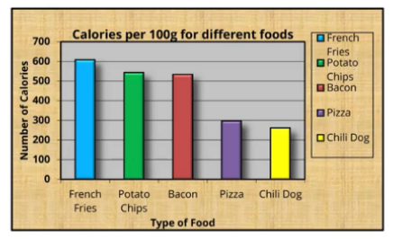

* **Убрать фон графика и фон вокруг графика, оставить белым**
* **Убрать название осей**
* **Убрать легенду**
* **Убрать сетку**
* **Закрасить бары в один цвет, убрать тени**
* **Название сместить в левый верхний угол**
* **Если поместить данные над барами, то вертикальную шкалу можно убрать**

1. 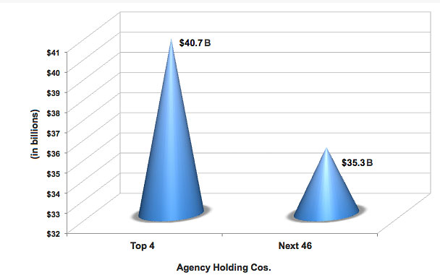

**- Убрать 3D, тени, градиент**

**- Сделать тип графика - бар чарт**

**- Непонятно, что значит горизонтальная ось, исправить подписи**

**- Убрать названия осей**

**- Убрать сетку**

**- Если Agency Holding cos это название графика, его нужно переместить в левый верхний уголок и написать какие данные отображает график**

1. 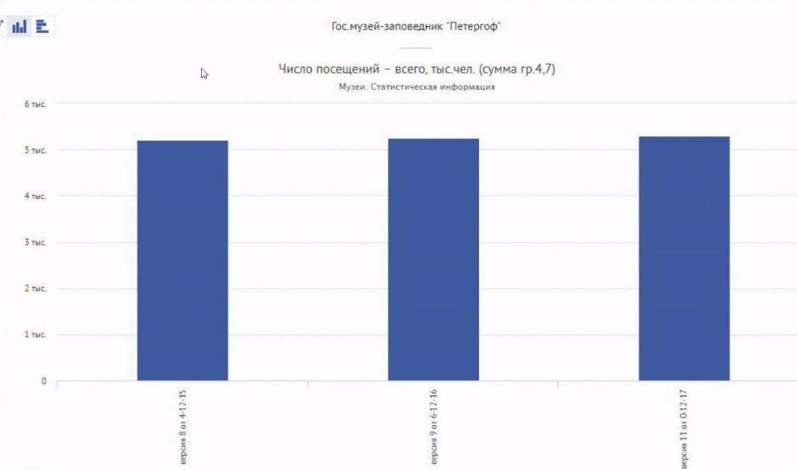

**- Объединить название в одну строку, сместить влево**

**- Вертикальная ось: сделать меньше шаг, т.к. данные выглядят одинаково, невозможно определить разницу между барами**

**- Убрать сетку**

**- На нижней оси разместить подписи к барам горизонтально, сократить**

**- Данные можно разместить над каждым баром для наглядности, тогда вертикальную шкалу можно совсем убрать**

**- Цвет подписей по сравнению с цветом баров очень тусклый, плохо читается, лучше сделать черным**

**- Сделать бары тоньше**